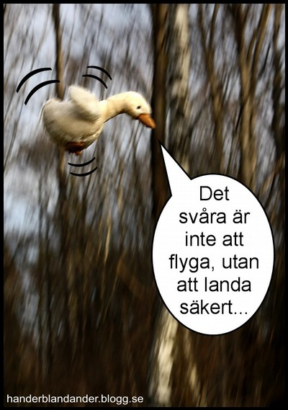
01 Pröva dina vingar!

- ulkomailla
- ulkomaille
- ulkomailta
- Ronja lähti vaihtoon Norjaan
- Asun Norjassa, puhun Norjaa ja olen norjalainen.
- Minun piti oikeastaan lähteä Kanadaan.
- äntligen =
- pandemian vuoksi
- Se tuntui turvallisemmalta
- komparatiivi= adjektiivi + tunnus _________
- Mitkä olivat suurimmat haasteet sinulle?
- sekä valtiolle, kunnalle että vaihto-oppilasjärjestölle
- Minun oli pakko selviytyä omin päin
- ensimmäistä kertaa
- Minä otin enemmän vastuuta arjestani
- esimerkiksi
- Parasta oli, että opin kielen ja nyt minä puhun sujuvaa norjaa.
- Ennen kuin matkustin pelkäsin
- kotona Suomessa
- Sen lisäksi sain uuden perheen
Taivuta:
utvecklas (kehittyä)
kännas (tuntua joltakin)
förändras (muuttua)

